Lektionsplan: Historier om Danmark – Metallernes tid
Lektionsplan
Modul | Indholdsmæssigt fokus | Færdighedsmål | Læringsmål | Undervisningsaktivitet | Tegn på læring
1  (1 lektion) | I gang med forløbet | Eleven kan placere elementer fra historien tidsmæssigt i forhold til hinanden  Eleven kan beskrive ændringer i livsgrundlag og produktion | Eleven kan  - ud fra artiklen og filmklippet nævne træk, der kendetegner bronzealderen.  - ud fra artiklen og filmklippet formulere historiske spørgsmål til bronzealderen  - reflektere over materialers betydning for vores levevis | Anvend bilag 1a og 1b  - Intro-opgave til materialernes tid  - Klassesamtale  - Gruppearbejde – udfyld VØL-ark  - Gruppearbejde
2  (1 lektion) | Egtvedpigen  Gravskikke | Eleven kan bruge digitale medier og andre udtryksformer som kilder til at beskrive fortiden  Eleven kan bruge historiske spor i lokalområdet til at fortælle om fortiden  Eleven kan opnå viden om historie gennem brug af historiske scenarier | Eleven kan  - forholde sig til forskellige tiders opfattelser af Egtvedpigen  - ud fra arkæologisk viden drøfte teorier om Egtvedpigens baggrund og status  - opnå viden om gravskikke ved blandt andet at opleve gravhøje i nærområdet | Anvend bilag 2a og 2b  - Læs artiklen ”Pigen fra syd”  - Se klippet ”Egtvedpigens rejse”  - Klassesamtale  - Gruppearbejde  - Evt. arbejde i Pixton
3  (2 lektioner) | Solvognen  Tro og forestillinger i bronzealderen | Eleven kan beskrive ændringer i livsgrundlag og produktion  Eleven kan bruge kanonpunkter til at skabe historisk overblik og sammenhængsforståelse  Eleven kan bruge digitale medier og andre udtryksformer som kilder til at beskrive fortiden | Eleven kan  - fortælle om bronzealdermenneskers religiøse praksis  - bruge kanonpunktet Solvognen som et tidsmæssigt fikspunkt  - ud fra deres oplevelse og gengivelse af Solvognen beskrive dens funktion  - forholde sig til solen som religiøs faktor for bronzealdermennesker og relatere til egen tid | Anvend bilag 3a og 3b  - Klassesamtale om soldyrkelse  - Se klippet ”Solvognen fortæller om bronzealderens tro”  - Læs artiklen ”Solvognen og den guddommelige hest”  - Solvognen: klassesamtale og aktivitet  - Elevaktivitet og gruppearbejde  - Læreren viser eksempler fra fund fra bronzealderen  - Gruppearbejde – Eleverne udfylder den sidste søjle på VØL-arket. Elevernes besvarelser danner udgangspunkt for en klassesamtale  - Klassen forbereder (og evt. gennemfører) en religiøs bronzealderfest. Bagefter gør de rede for proces, valg og fravalg
4  (2 lektioner) | Guldhornene  Jernalder, materialer og tro | Eleven kan bruge digitale medier og andre udtryksformer som kilder til at beskrive fortiden  Eleven kan placere elementer fra historien tidsmæssigt i forhold til hinanden | Eleven kan  - gøre rede for, hvordan jern og bronze blev brugt  - perspektivere til vores brug af materialer i dag  - fortælle om ændringer i samfundet mellem bronzealder og jernalder  - besvare spørgsmål omkring hvorfor man ofrede ting og mennesker til guderne  - fortolke billeder på Guldhornene  - vurdere betydning af fundet af Guldhornene, og hvordan fundene er brugt  - gøre rede for materialers beskaffenhed og tidsmæssige placering | Anvend bilag 4a og 4b  - Læreren præsenterer jernalderen som periode  - Gruppearbejde – se klippet ”Guldhornene – et nationalt klenodie”  - Læs artikel ”De fantastiske guldhorn”  - Gruppearbejde  - Eleverne placerer fund fra bronzealder og jernalder på en tidslinje (f.eks. TikiToki)  - Eleverne tegner en genstand og argumenterer over for hele klassen, hvad de vil ”ofre” til guderne
NB! 1 lektion = 45 min.

Forslag til:

Undervisningsdifferentiering
xx.

Evalueringsformer
xx

Bevægelse
xx

Nærområdet som læringsrum
I kan arbejde videre med forskellige kort over jeres nærområde. Eleverne kan f.eks. selv udarbejde historiske orienteringsløb med lokalhistoriske stops.
- Historisk Atlas www.historiskatlas.dk
- Geodatastyrelsen www.gstkort.dk/spatialmap
- Der findes også redskaber såsom app’en ”Otur” fra HistorieLab, I kan udfordre hinanden med opgaveruter med quizspørgsmål, som I selv har lavet. Kan hentes i AppStore og Google Play

Øvrige gode råd og kommentarer

Øvrige materialer
Jørgen Bay: En jernalderlandsby. Skoletjenesten, 2006
Inger Byrjalsen: Jernalderen. Gyldendal, 2008
Karsten Kjer Michaelsen: De rige høvdinge. Epsilon, 2016
Anne Lisbeth Olsen og Maja Lumholtz: På sporet af historien - istid, stenalder og bronzealder: 3. klasse
Jeanette Varberg: Solens folk. Skoletjenesten, Moesgaard Museum, 2006. (Findes som pdf)

Museumsbesøg og gode råd til at gribe besøg på museer og historiske værksteder an
I denne lektionsplan for Metallernes tid er der ikke lagt et besøg på et museum ind, men her er ideer til relevante museer og gode råd til at etablere kontakt til museet, da det er oplagt at tage eleverne med ud og opleve historien andre steder end i klasselokalet. Det anbefales at lade turen ud af skolen være en integreret del af et forløb, hvorved disse kobles direkte med hinanden.

Hvorfor er det en god idé at kontakte museet og have en dialog med dem forinden omkring det, som du ønsker eleverne skal arbejde med?
- Størstedelen af danske museer dækker en bred række af emner, som relaterer sig til og kan bruges i undervisningen
- Museet kan bruges på mange måder i undervisningen, f.eks. med enkelte eller flere besøg, som opstart, undervejs eller som afslutning på et emne.
- Museerne er interesserede i at vide, hvad jeres behov er ift. forløbet.
- Museerne vil gerne have jeres indspark og samarbejde til udvikling af forløb.
- Besøget bør være en integreret del af undervisningen. Dialog med museet forinden øger muligheden for at skabe genkendelse og brug af elevernes eksisterende viden og referenceramme, hvilket er vigtigt at kunne arbejde med under besøget.
- Dialog med museet gør det muligt at afklare rollefordelingen ved besøg på museet.
- Måske har museet noget materiale, som kan bidrage til forforståelsen inden besøget og til efterbehandlingen af besøget.

Hvordan finder jeg ud af, hvad museet kan tilbyde?
- Der er mange portaler, både kommunale og nationale, som forsøger at give et overblik over allerede tilrettelagte tilbud. Du kan bruge de kommunale platforme eller finde forløb på skoletjenesten.dk, der har udviklet et Historier om Danmark temasite.
- Du kan også kontakte museet direkte. Oplysninger til relevante formidlingspersoner findes på museets hjemmeside
- Brug din PLC-vejleder eller jeres åben-skole-ambassadør på skolen, hvis I har sådan en

Til inspiration er der her bud på museer, der har udstillinger om bronze- og jernalderen

Museer Jylland
 | Nordjylland | Midt- og Vestjylland | Østjylland | Syd- og Sønderjylland
Metallernes tid | Lindholm Høje Museet | Silkeborg Museum  Lindholm Historisk Værksted | Moesgaard Museum | Arkæologi Haderslev  Vingsted historiske værksted  Jernalderlandsbyen i Esbjerg

Museer Øerne
 | Fyn og øerne | Syd- og Vestsjælland samt Lolland Falster | Nordsjælland og København | Bornholm
Metallernes tid | Jernalderlandsbyen Næsby | Sagnlandet Lejre  Museum Vestsjælland | Nationalmuseet | Bornholms Museum

En idé til forløbet
Lav et bronzealderrollespil, hvor eleverne får forskellige roller, som datidens mennesker havde: http://vetus.skoletjenesten.dk/Portal/bronzealder.html

Bilag 1a

Til læreren

I gang med forløbet
Materialernes tid
De to epoker i Metallernes tid hedder henholdsvis bronzealder og jernalder. Disse to materialer fik enorm betydning for menneskers levevilkår og verdenssyn. Men der var også mange andre materialer, som fik betydning. I Historien om Danmark hører vi bl.a. om rav, glas, uld, sølv og guld.
Lad eleverne selv opdage materialer i deres omgivelser. Lad dem tænke over hvilke materialer der bruges allermest i dag. Hvis det f.eks. er plastik, hvorfor hedder vores tid så ikke ”Plastikalderen”?
I grupper udfylder eleverne et VØL-skema om bronzealderen:
- Hvad ved vi i forvejen om bronzealderen?
- Hvad tror vi, at vi ved om bronzealderen?
- Hvad ønsker vi at finde ud af om bronzealderen? (Skriv som spørgsmål)
- Hvordan kan vi mon finde ud af det?

Elevaktivitet:
En øvelse kan være, at få eleverne til at medbringe forskellige materialer, hvorefter de med lærerens hjælp deler det op i to grupper: det der eksisterede i stenalderen, i bronze-jernalderen, og det der kom efter.
Eller: eleverne medbringer genstande, som enten er af bronze eller jern. Og udstiller dem efter funktionalitet (værktøj, smykker etc.).
Eller: eleverne går ud i skolen/skolegården og dokumenterer forskellige slags materialer.

Levevis
I Historien om Danmark får man indtryk af, at bronzen fik afgørende betydning for mennesker. Det ”ændrede bøndernes tilværelse” bliver der sagt. ”En fundamental anderledes tid”, er et andet udsagn. Elever i 3.-4. klasse har næppe forudsætninger for at forstå dette, men de kan måske sammenligne med deres eget liv, hvor de kan spørge bedsteforældre, hvordan det var at leve uden computer, internet og mobile telefoner.
En af de andre store forandringer i metallernes tid var en voksende befolkning. Der blev mindre plads, og mennesker måtte rykke sammen i klynger – begyndelsen til byer. Det er en teori, at pladsmangel måske var en begrundelse for, at unge mænd rejste ud i verden.

Tidstavle:
I 3.-4. klasse arbejder eleverne med relativ kronologi. Læreren kan lave en fælles tidslinje (i f.eks. Padlet eller lidt mere udfordrende i TikiToki). Hvis dette forløb bliver brugt i forlængelse af Stenalder-forløbet, kan I bygge videre på tidstavlen herfra. Læreren placerer følgende epoker på tidslinjen:
- Bronzealder 1.700 f.v.t. – 500 f.v.t.
- Jernalder 500 f.v.t – 750 e.v.t.

Yderligere billedmateriale:
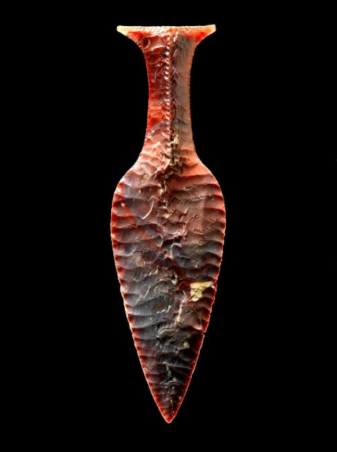
©Nationalmuseet
Hindsgavl-dolken er det smukkeste eksempel på, hvor dygtige flintsmedene var i slutningen af stenalderen. Den er lavet omkring 1800 år f.Kr. på et tidspunkt, hvor dolke og andre våben af bronze var ved at vinde frem. Men de nordiske flintsmede tog konkurrencen op og ydede deres ypperste. Hindsgavl-dolkens udtrukne greb og hvælvede skuldre er tydeligt inspireret af samtidige bronzedolke fra Centraleuropa.

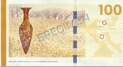
100kr.-sedlens ene side er prydet med Hindsgavl-dolken.

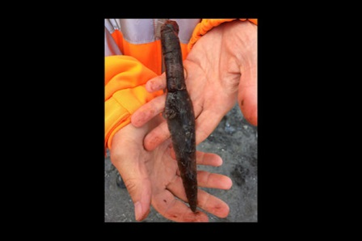
© Museum Lolland-Falster
Dolk lavet af flintesten. Rundt om håndtaget er der bark. Det er smart at have bark på sine flinteknive, så man ikke skærer sig.

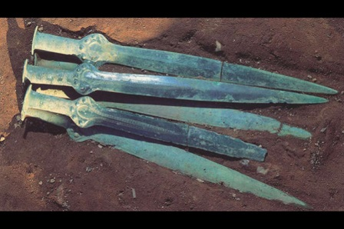
© Museum Østjylland
Otte bronzealdersværd - 3.600 år gamle. Sværdene er fundet på en mark i Dystrup i Østjylland og er et af de største sværdfund i hele Europa.

Bilag 1b

Til eleverne

Metallernes tid

Elevernes navne: _______________________________________________

Hvad ved vi i forvejen om bronzealderen? | Hvad tror vi, at vi ved om bronzealderen? | Hvad ønsker vi at finde ud af om bronzealderen? (Skriv som spørgsmål) | Hvordan kan vi mon finde ud af det? | Udfyldes ved afslutningen af forløbet  Hvad har vi fundet ud af? Hvad har vi ikke fundet ud af?

Spørgsmål til klassesamtale/gruppearbejde
- Hvorfor var det så vigtigt med det nye materiale bronze? Var flint ikke godt nok?
- Bronze blev brugt til smykker. Men hvorfor ønske sig det, når man havde rav?
- Hvorfor fik mennesker lyst til at rejse ud i den ukendte verden? Det var farligt, og de satte livet på spil.

Lav jeres egen materiale-udstilling
Læreren instruerer jer i, hvordan udstillingen skal opbygges.

Bilag 2a

Til læreren

Egtvedpigen
Klassesamtale/gruppearbejde om materialernes karakter og betydning i hverdagen.
For at åbne op for og skabe interesse for forløbet, kan et anslag være fortællingerne om Egtvedpigen;
- Eleverne ser klippet fra Historien om Danmark: ”Egtvedpigens rejse”
- Eleverne læser artiklen: ”Pigen fra syd”
- Klassesamtale, der fremmer elevernes nysgerrighed og understøtter, at de formulerer historiske spørgsmål til bronzealderen og jernalderen. Læreren kan stille spørgsmål som:

- Hvad fik mon Egtvedpigen til at rejse fra Sydtyskland til Danmark?
- Hvilke sygdomme kan drengen og Egtvedpigen være døde af?
- Sammenlign fotoet af egekisten og sporene af begravelsen, og hvordan begravelsen er vist i klippet. Hvad er bevaret, og hvad er forsvundet?
- Hvad fortæller måden, som Egtvedpigen er begravet på, om religion i bronzealderen?
- Sammenlign måden man behandlede de døde på i bronzealderen med nutiden. Nævn eksempler på forskelle og ligheder.

Gravhøje og pigerne fra syd

Bronze blev især brugt til at vise sin rigdom med, og det var formodentlig forbeholdt de mest velhavende mennesker, hvor bronzen blev brugt til udsmykning og hellige genstande. Det er fra bronzealderen, at man begynder at tale om forskellige samfundslag og klasser, hvilket især er ud fra fund, som man har gjort i de utrolig mange gravhøje i Danmark fra perioden, hvori ofte enkeltpersoner er blevet begravet i modsætning til tidligere stendysser og jættestuer, som blev brugt til mange personer.
Skrydstrupkvinden er et andet kendt eksempel på en kvinde, som man mener, har tilhørt eliten. Hun blev fundet i en gravhøj i 1935. Egtvedpigen blev fundet i 1921. I begge tilfælde har man inden for de sidste par år fundet ud af, at de ikke kommer fra Danmark. Egtvedpigen kommer formodentlig fra Sydtyskland.
På siden http://www.kulturarv.dk/fundogfortidsminder/Kort/ kan man finde gravhøje i sit nærområde. Hvis der er gravhøje eller andre spor fra bronzealderen i nærheden, er det oplagt, at klassen besøger stedet.

Datering og viden om ligene i gravhøjene
Ved forskellige typer analyser kan man finde ud af en masse ting om fundene fra bronzealderen. Vores hår, tænder og negle fortæller især noget om, hvor vi er vokset op, og hvor vi har været i vores liv.

Yderligere billedmateriale:
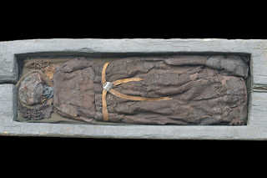
I dag bliver pigen i egetræskisten her kaldt Skrydstrupkvinden. Pigen døde for 3.300 år siden – 18 år gammel. Med sig i graven har hun blandt andet smukke guld øreringe. © Museum Sønderjylland

Bilag 2b

Til eleverne

Egtvedpigen

Hvem var Egtvedpigen?

Se klippet ”Egtvedpigens rejse”
Læs artiklen ”Pigen fra syd”

Man ved ikke, hvem Egtvedpigen var, men der er givet forskellige forklaringer på det.

Forklaring 1
I serien Historien om Danmark fortælles det, at hun var en stormandsdatter (datter af en rig mand), og at hun rejste til Danmark fra Tyskland for at blive gift med en anden rig mand.
Forklaring 2
Man har fundet en lille bronzefigur af et menneske, der går i bro eller danser. Figuren har snoreskørt på ligesom Egtvedpigen, og derfor må Egtvedpigen være kommet til Danmark som danserinde.

Opgave:
Forestil dig at dit hår blev analyseret, og at det kan vise, hvor du har været de sidste 3 år. Tænk over de steder du har været denne tid og tegn dine oplevelser (Både i Danmark og i udlandet).

Bilag 3a

Til læreren

Solvognen

Handel med bronze og rav
Kobber og tin er de materialer, som man skal bruge til at fremstille bronze. Dem kan man ikke finde i naturen i Danmark, men de fandtes længere sydpå i Europa, hvorfor man begyndte at bytte med varer som rav, skind og flint for at kunne købe bronzegenstande. Rav kaldes nordens guld, og nordisk rav er fundet i fornemme grave langt væk herfra og viser dets værdi og handelens udstrækning. Bronze kan formes langt mere alsidigt end flint, og det kan måle sig med sten i hårdhed, men man brugte ikke kun bronze derfor. Bronze er et smukt materiale, som hurtigt blev eftertragtet til våben, redskaber og smykker.

Læreren kan fortælle om dette, og om hvordan stammebådene fra stenalderen har udviklet sig til, hvad man kan kalde skibe, som gjorde det muligt at rejse langt via Europas floder og bringe folk i tæt kontakt med hinanden.

Tro og forestillinger i bronze og jernalderen
Eleverne ser klippet fra Historien om Danmark:
”Solvognen fortæller om bronzealderens tro”
og læser artiklen:
”Solvognen og den guddommelige hest”

Soldyrkelse
Indgangen til at formidle bronzealderens religiøsitet tager udgangspunkt i, at mænd var vilde med kropslig pleje, og at der er fundet mange rageknive. Ragekniven var ”mandens symbol sammen med sværdet”. Og samtidig nøglen til, hvad man troede på den gang – hvilken gud man tilbad.
De samme figurer optræder igen og igen på rageknivene og fortæller om en guddommelig sol, der sørger for at kornet vokser på marken, og at sommer afløser vinter. Solens gang hen over himlen er tegn på livets cyklus, og man forestillede sig, at en fisk hjælper solen fri om morgenen, en hest trækker solen hen over himlen om dagen, og at en slange sørger for, at solen kommer sikkert gennem natten.

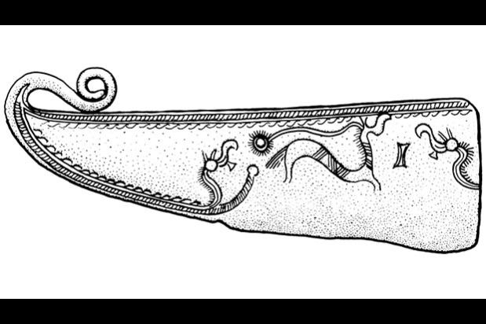
© Nationalmuseet
Man kender også billeder af heste, der trækker solen, fra barberknive fra bronzealderen. Denne barberkniv med en solhest er fundet ved Viborg. Tegning af Bjørn Skårup.

Klassesamtale:
Læreren lægger op til en samtale om forbindelsen mellem religion og kosmos (himmelrummet). Om en guddommelig sol der adskiller nat og dag, og som adskiller vinter og sommer.
Elevernes egne observationer kan komme i spil i samtalen.
Sammenlign med en religion du kender. I kristendommen er solen skabt af Gud til at adskille nat og dag. Man kan drøfte ligheder og forskelle i de to opfattelser.

Solen er samtidig symbol på frugtbarhed.
Kan eleverne forbinde solen med frugtbarhed. Hvordan?

Fokus på Solvognen
Se en videooptagelse af Solvognen fra Nationalmuseets billedarkiv, hvor man kan se guldskiven på den ene side og den mørke skive på den anden.
Eller/og lyt til lydklippet om Solvognen.
Arkæologen P.V. Glob beskriver Solvognen således:
”Når Solvognen har hjul, er det for at den fysisk er ført frem af høvdingepræsten som billede på solen, der bliver trukket af en hest over himlen. Måske har der eksisteret en meget større udgave, hvor solen blev trukket rundt af en rigtig vogn i træ i religiøse processioner. På helleristninger er der ingen hjul, og derfor ingen vogn.”
(kilde: P.V. Glob: Højfolket, 1970)

Godt at vide:
Solvognen blev fundet i Odsherred på Sjælland i 1902. Det var en bonde, der med sin plov trak stykker af Solvognen op af jorden. I første omgang lod han sin søn lege med stykkerne, men naboerne hørte om fundet, og en af dem ringede til Nationalmuseet. I dag er Solvognen et af de vigtigste fund fra bronzealderen.

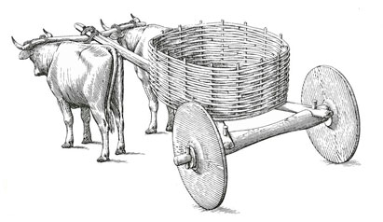
© Tollundmandens verden, Forlaget Wormianum og Silkeborg Kulturhistoriske Museum.
Man har kendt til vogne trukket af et par okser eller heste via ryg- eller nakkeåg siden slutningen af bondestenalderen.

Elevaktivitet:
Ved at tegne solvognen ud fra nogle spørgsmål om, hvorfor der f.eks. ikke er seletøj eller åg, og hesten ikke kan nå jorden, kan eleverne drøfte (f.eks. i grupper), hvad Solvognen betyder.
Peger dens svævende tilstand måske på, at vognen bevæger sig oppe i himlen? Hvad symboliserer det?
Eleverne kan sammenligne med deres egne forestillinger.
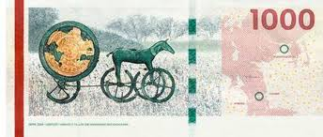
Solvognen finder vi også i hverdagen. Hvis man da har en 1000 kr.- seddel

Godt at vide
Andre religioner med dyrkelse af sol:
Romersk gud: Sol Invictus (den uovervindelige gud)
Græsk gud: Helios
Ægyptisk gud: Ra

Inspiration til læreren
Læs f.eks. Når solen dyrkes som gud (Kristeligt Dagblad)
Skoletjenesten Moesgaards uv-materiale for 3.-6. klassetrin: Solens folk

Mere bronzealdertro
Solen var ikke det eneste religiøse element i bronzealderen. Man troede også på, at der eksisterede en anden verden, og at der var flere guder. Men det var først i jernalderen, at troen blev mere systematiseret i to verdener (den nærværende, synlige og den fjerne, usynlige). Der fandt også ofringer sted i bronzealderen som en kommunikation til f.eks. de døde.
Det skete ofte ved moser, hvor det stille mosevand symboliserer indgangen til en helt anden verden. En ”port til ånder”, som det bliver udtrykt i Historien om Danmark. Man kommunikerede med ånder ved at smide en bronzegenstand i vandet. Man sender et slags postkort til dem derude – de døde, eller rejsende.
I Historien om Danmark bliver der sagt, at når vi i dag smider en mønt i f.eks. et springvand, så er det en sidste rest af denne tro på kommunikation med ånderne.

Elevaktivitet:
Klassesamtale om tro og overtro. Hvad findes der af andre handlinger, som er forbundet med tro/overtro: ikke gå under en stige, ikke træde på stregerne, en sort kat over vejen etc.

Overgangen til jernalder
Den sidste del af bronzealderen har tilsyneladende været overdådig. Man kan se det bl.a. i fund af bronzegenstande og smykker, der blev større og større. Gaverne til guderne bliver større og de religiøse fester ligeså med lurblæsning, skinnende kultøkser, flikflak danse, masser af liv og bevægelse. Det har været overdådigt.
I Historien om Danmark bliver der sagt: ”Den sidste del af bronzealderen var en fest, men en dag var det hele forbi.” Det er et udsagn, der kan diskuteres. Der er f.eks. fundet rige guld, sølv og glasting fra den senere del af jernalderen (romersk jernalder).

Overgangen mellem bronzealder og jernalder kan i forhold til tidlige tiders langsommere samfundsændringer kaldes en hurtig overgang på blot få hundreder år. Bronzealderens ekstravagante religiøse ritualer og fester ophører sammen med, at der sker ændringer i tro og samfund.

Elevaktivitet:
Klassen kan arrangere en religiøs handling: en bronzealderfest
Stikord til forberedelserne:
- overdådig fest
- dans
- musik
- ofring af kostbare sager

Til inspiration: Se eksempel på lurblæsning

Bilag 3b

Til eleverne

Solvognen

Hvad troede man på i bronzealderen?

Elevaktivitet

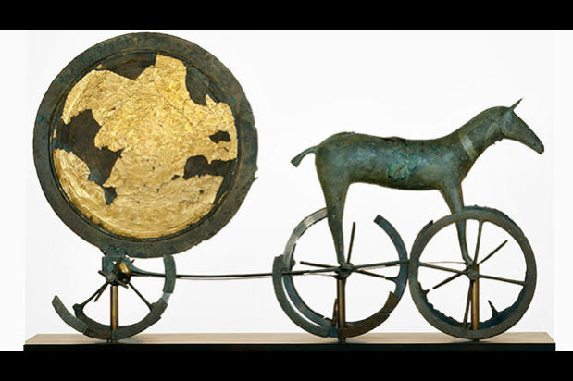
© Nationalmuseet

Tegn Solvognen som I ser den og læg mærke til:

- Hvor mange hjul har den?
- Ligner det en almindelig hestevogn?
- Hvad mangler der?
- Hvorfor er der f.eks. ikke seletøj / åg (stang der fastgøres over nakken på dyret)?
- Er hesten og vognen nede på jorden?
- Hvorfor tror du, at den svæver?

Drøft tegningerne i klassen
- find ligheder og tal om, hvad der er til fælles
- find forskelle og tal om, hvad der er specielt

Se klippet fra Historier om Danmark: ”Solvognen fortæller om bronzealderens tro”
Læs artiklen ”Solvognen og den guddommelige hest”

Gruppearbejde
Drøft følgende
- Hvorfor tror I, det var så vigtigt for bronzealderfolket, at solen ikke gik i stå?
- Hvad ville der ske, hvis den gik i stå?
- I dag ved vi, at det er jorden, der bevæger sig rundt om solen, men alligevel siger vi, at ”solen står op”. Kan vi i dag genkende noget af den dyrkelse af solen, som var en del af bronzealderens religion?
- Hvad vil der egentlig ske, hvis solen forsvandt?

Overgangen til jernalderen
I slutningen af bronzealderen holdt man store religiøse fester med høj musik, dans og masser af bevægelse. I jernalderen dyrkede man guderne ved at komme i forbindelse med en verden, man ikke kunne se, men hvor der boede guder og dæmoner.

Aktivitet:
Hele klassen forbereder en stor religiøs bronzealderfest. Hvad skal den bestå af?

Klassesamtale:
- beskriv den religiøse handling
- fortæl om forberedelserne
- hvad valgte I at gøre?
- hvorfor valgte I at gøre det på den måde?
- var der noget, I ikke ville have med?

Bilag 4a

Til læreren

Guldhornene

Jernalder materiale og tro
Jernalderen dateres til 500 f.v.t. og slutter med begyndelsen af vikingetiden omkring 750 e.v.t.
Læreren kan f.eks. fortælle om:
Jernet erstatter bronzen. Hvor bronzen er flottere er jernet stærkere og mere brugbart, hvilket giver helt nye muligheder for brug af metal. Jernet kom først til Danmark fra middelhavsområdet, men man fandt ud af selv at fremstille det, især af myremalm.
Dagligliv: I bronzealderen lå gårdene med omkring 300 meters mellemrum. I jernalderen opstår de første landsbyer, hvor folk rykker sammen og samarbejder om den omkringliggende landsbrugsjord. Der opstår en specialisering inden for forskellige håndværk. De fleste mennesker døde, når de var mellem 30 og 40, og det var sjældent, at nogen blev mere end 50.
Mulige aktiviteter til eleverne: Jernalderen byder på mange muligheder for, at eleverne kan være aktive og prøve at tage del i datidens arbejds- og leveformer. Der kan laves tværfaglige koblinger til f.eks. madkundskab, håndværk og design og sløjd. Arbejde med materialer kunne være ler, træ, uld, pil, strå og forskellige fødevarer f.eks. kortsorter, der males. Måske er der et historisk værksted i nærheden, som arbejder med jernalderen: http://www.historiskevaerksteder.dk/

Moselig og guldhorn, hvad fortæller de om jernalderen?

Eleverne ser klippet fra Historien om Danmark: ”Guldhornene – et nationalt klenodie” og læser artiklen: ”De fantastiske guldhorn”.
Man ved ikke ret meget om jernalderens religion og gudedyrkelse. Der fandtes ikke én fælles religion, men lokale og individuelle variationer over et fælles religiøst tema bygget op som et verdensbillede med to fundamentalt forskellige verdener: ’denne verden’ og ’den anden verden’.
Det kan være svært for elever i 4. klasse at forstå forskellen mellem ’denne verden’ og ’den anden verden’, men i samtale kan eleverne beskrive alt det, der er i den verden, de lever i. Alt det synlige og nære. Og de kan forestille sig, at der er en anden verden, som ikke er synlig – den er beboet af guder, gudinder, dæmoner osv. Det troede jernaldermennesket. I samtalen kan man måske komme ind på, om mennesker også i dag tror på det.
Fund fra den sidste del af jernalderen viser, at asatroen, troen på de nordiske guder, vinder frem.

Guldhornene
De første afbildninger af nordisk mytologi – bl.a. historien om Balder og fenrisulven - er på hornene.
Den oprindelige ejer af hornenes navn står også på hornene.

I bronzealderen ofrede man mange flotte genstande. I jernalderen ofrede man mange lerkar, altså mindre fornemme genstande, og mosefund i Nordeuropa viser, at man også ofrede mennesker. Tollundmanden, Grauballemanden og Huldremosekvinden er de mest kendte danske eksempler på moselig, der kan være blevet lagt i mosen som et offer til guderne. Der er meget at finde om de tre moselig ved en googlesøgning.
Læreren kan lade eleverne fortælle og diskutere:
- hvorfor de tror, at disse mennesker døde
- hvorfor de er endt i moserne
- hvordan man troede på guder dengang og nu

I forhold til bronzealderen karakteriseres (også i udsendelsen) jernalderen som mere mørk og dyster, hvor vejret bliver koldere, og landet lukker sig mere om sig selv uden samme kontakt med omverdenen, fordi jern kan udvindes i nærområdet. Dette kan give indtrykket af, at der ikke er fundet meget fra tiden, …, men der er faktisk en del genstande, som stammer fra både Danmark og udlandet, f.eks. Guldhornene, Gundestrupkarret og talrige mønter. Det kan være anledningen til en klassesamtale om, hvordan man fortæller om fortiden.

Mange billedvarianter af fundene kan også ses på http://samlinger.natmus.dk/ ved at søge på ordene. Disse viser også en sammenhæng med andre europæiske kulturer.
Som afslutningen på forløbet kan læreren fortælle, at jernalderen er tiden inden vikingetiden. Med jern kan man lave bedre våben og meget andet udstyr, som man bruger til krig og på togter – som de kender vikingerne for.

Bilag 4b

Til eleverne

Guldhornene og jernalderen

Jernet dukker op, hvad kan vi med det?

Se klippet ”Guldhornene – et nationalt klenodie”
Læs artiklen ”De fantastiske guldhorn”

Klassesamtale:
Der nævnes, at arkæologerne synes, at det er en hurtig udvikling fra jernalder til bronzealder, fordi den ”kun” varer omkring 100 år.
- Hvorfor tror du, at arkæologerne synes, at det er kort tid?

Man stopper med at bruge bronze og bruger i stedet jern.
- Hvorfor valgte man jern i stedet?

Hvis man skulle kalde vores tid for et bestemt materiale på samme måde, som man kalder dengang for bronzealder og jernalder, hvilken tid/alder synes du så, at vi lever i?
Hvorfor tror du, at man ikke kalder vores tid for ét bestemt materiale?

Opgave i grupper: Hvad bruger vi jern til i dag: Tegn ting I tror, at vi bruger jern til i dag. Hæng tegningerne op i klassen og tal om det der er tegnet.

Moselig og guldhorn
I Historien om Danmark siges der: ”I jernalderen kræver guderne liv for liv”:
- Hvad tror du, at der menes med det?
- Hvorfor har man ofret (givet gaver) til guderne?
- Kender du til andre eksempler, hvor man giver noget væk, fordi man håber på, at det bringer held?

Guldhornene er fra jernalderen – selv om de er af guld. Man ved ikke, hvad de blev brugt til, men arkæologerne mener, at hornene havde noget med jernalderens religion at gøre. På hornene kan man se mærkelige figurer. Nogle er halvt dyr og halvt menneske.
Kig nærmere på det lange guldhorn (billede 9) og tal om, hvad figurerne forestiller.

Klassesamtale:
Hvad ville du give til guderne?
Forestil dig, at vi i dag ofrede til guderne – ligesom man gjorde i jernalderen.
Hvad ville du gerne have hjælp til af guderne?
Hvad ville du ofre?
Forklar hvorfor du vil ofre netop det.

Aktivitet:
Tegn en ting, som du vil ofre til guderne, hvis du levede i jernalderen. Hvad ville dit allerstørste offer være?
Stil jer i en rundkreds
Vis din tegning og forklar til de andre, hvorfor du vil ofre netop den ting.
Vil man have hjælp fra guderne til det samme nu om dage, som man ville i jernalderen? Hvorfor?

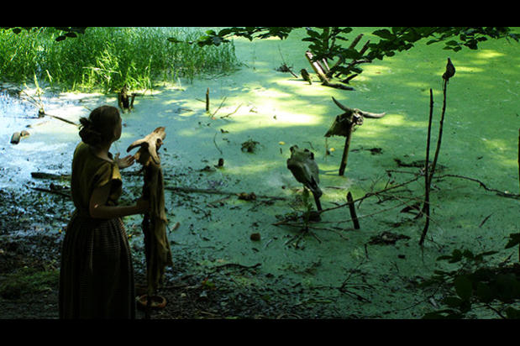
© Nationalmuseet
Offermosen i Sagnlandet Lejre.

